Naši učenici o nastavi na daljinu
Iza nas su tri tjedna nastave na daljinu. Gotovo preko noći i učenici i nastavnici trebali su se prilagoditi novom načinu učenja i podučavanja.
Proveli smo malu anketu među našim učenicima i pitali ih što misle o online.nastavi. U anketi je dosad sudjelovao 191 učenik.
Suočivši se pred novim izazovima, naši učenici su se dobro snašli. 58% učenika kaže kako im nije bilo teško uključiti se u online nastavu, a kao najveću prednost ovakve nastave vide mogućnost učenja kada njima to odgovara (83%) dok njih 30% smatra da im je sada lakše učiti. Ipak, čak 137 učenika ( 72%) navodi da im nedostaje druženje s prijateljima.
Ovo su neki odgovori na pitanje.Što biste promijenili u online nastavi?
„Promijenio bih program u kojem radimo.“Sve fukcionira kako treba. Lakše je učiti ovako od kuće.“ „Da nema zadaća preko računala, nego u bilježnicama.“ „Cijela online nastava mogla se odvijati u wats up grupama.“ „Previše je zadataka za neke predmete, a rok prekratak.“ „Znatno mi je teže raditi online nego u školi. Nadam se da neće ovo trajati do kraja školske godine i da neću morati online završiti razred.“ „Teško se pohvataju zadaci i sve je puno lakše preko obične nastave.“ „Više interakcije s profesorima i manje samostalnog rada“ „Ništa ne bih mijenjao ,način na koji se održava online nastava je sasvim u redu. Jedino što sigurno nije učinkovito kao ono u školi, tj. mislim da bih više naučio u pravoj učionici s pravim profesorom.“
Zahvaljujemo svima na sudjelovanju. Anketa je još otvorena u našoj Teams učionici pa svi koji to još nisu učinili, mogu poslati svoje odgovore.

- Je li vam bilo teško uključiti se u online nastavu?
- Koje su prednosti, a koji nedostatci ovakve nastave?
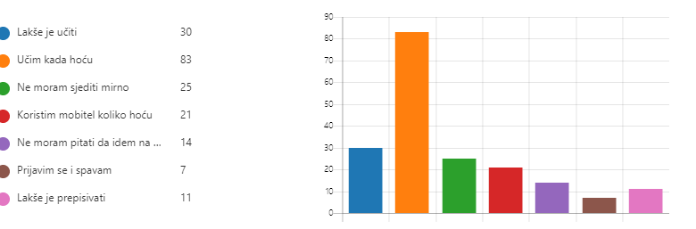
3. Nedostaje li vam druženje s vršnjacima?
- Ocijenite opterećenje u online nastavi, radite li više ili manje?

